**ERM AUTOMATISMES INDUSTRIELS**

561 Allée de Bellecour 3 84200 CARPENTRAS

Tél : 04 90 60 05 68 - Fax : 04 90 60 66 26

Site : <http://www.erm-automatismes.com/>

E-Mail : [Contact@erm-automatismes.com](mailto:Contact@erm-automatismes.com)



**DOSSIER PÉDAGOGIQUE**

**Identification temporelle de la**

**Boucle Ouverte**

Sujet

**CPGE**

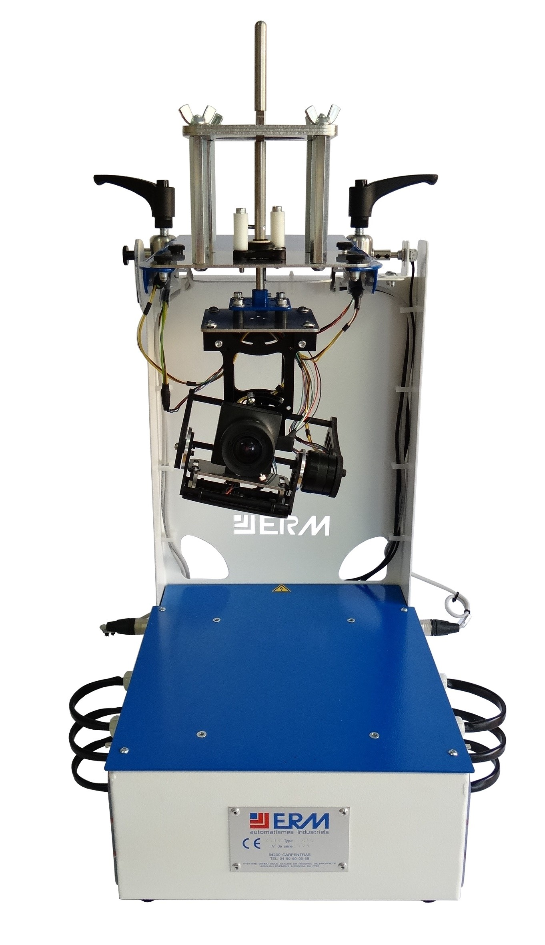

DOSSIER PEDAGOGIQUE

1 Présentation de la nacelle : 1

1.1 Drone de prise de vue aérienne 1

1.2 Nacelle de drone 1

2 Objectif du TP 1

3 Manipulations et analyse préalable : 2

4 Identification temporelle de la Boucle Ouverte du système asservi. 3

4.1 Influence du gain proportionnel du correcteur Kp sur les performances de l’axe de tangage en boucle ouverte. 3

4.2 Identification 4

4.3 Diagnostic des écarts 5

5 Conclusions 7

DPNC1000005A - Identification BO temp_SUJET.doc

# MK-HexaPrésentation de la nacelle :

## Drone de prise de vue aérienne

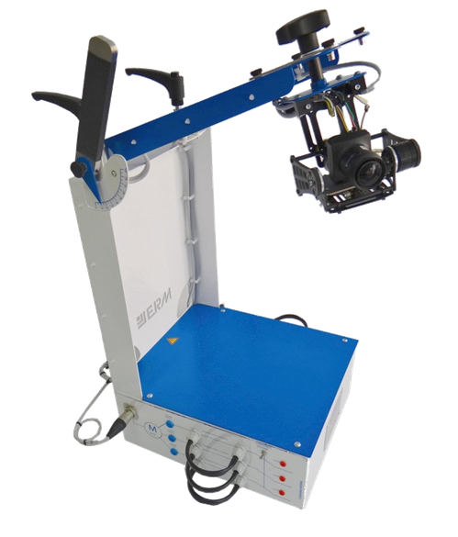La prise de vue aérienne par drone est un secteur en plein essor.

Beaucoup de télé-pilotes se lancent sur ce segment avec un cadrage basé sur nacelle 2 ou 3 axes. Cette technique permet de réaliser des images intéressantes, avec des manœuvres sur des vues en oblique ou en courbe, très recherchées, car le rendu est excellent.

## Nacelle de drone

De façon à obtenir des images de qualité, la nacelle doit permettre à l’appareil de prise de vue de rester dans la direction prévue par l’utilisateur, quel que soit le mouvement du drone qui le porte.

Pour cela le concepteur a prévu d’asservir les deux axes de tangage et de roulis de la nacelle.

Le support d’étude dans cette activité est la nacelle de Drone asservie dans un environnement recréé.

# Objectif du TP

On se propose, par des mesures sur la nacelle de drone, de caractériser ses performances.

Ce document s’inscrit dans un cycle de 3 études, concernant l’axe de tangage :

* **identification temporelle de la boucle ouverte**
* identification fréquentielle de la boucle ouverte
* étude temporelle en boucle fermée et performances

Il s’agira alors de mettre en place un modèle de comportement de la nacelle, de conclure sur sa validité, prédire les performances du système et les vérifier expérimentalement.

Ce document est relatif à la première partie : **identification temporelle de la boucle ouverte**

Pour effectuer ces mesures, on dispose : de la nacelle équipée d'une caméra, d’un logiciel de commande et de visualisation des grandeurs physiques mesurées, et des commandes envoyées au calculateur.

# Manipulations et analyse préalable :

**Domaine du labo**

Domaine de mesure

Réponse

**Produit industriel instrumenté**

Vous pouvez vous aider ici de l’annexe « Prise en main du logiciel de mesure et de commande »

Mettre sous tension le système « Voir annexe »

Ouvrir le logiciel Nacelle_NC10 **placer icone**

Aller dans Mesure et résultats

Régler le système en boucle fermée, les coefficients du correcteur des deux axes (tangage et roulis) à

Kp = 800 ; Ki = 800, Kd = 1500 (la durée de mouvement à 10 s).

Démonter les plaques en dévissant les écrous papillons et laisser uniquement la plaque avec un trou rond, permettant une mobilité sur 3 axes :

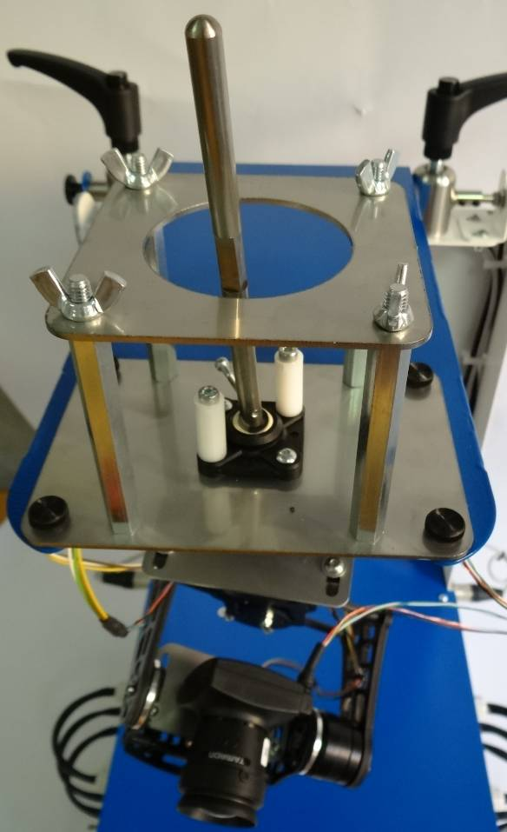

**Mesure n°1 :** Lancer un échelon de 0° en roulis et en tangage.

Déplacer la tige de la structure pendant la mesure.

*Q1- Observer le comportement et conclure sur le rôle du pilotage après avoir importé les mesures et les observer dans l’onglet « Courbes et résultats ».*

**Domaine de la simulation**

Résultat

**Solveur**

**calcul**

**Modélisation**

*Q2- Proposer un schéma bloc représentant la structure d’un des axes de la nacelle (tangage par exemple) en indiquant de façon qualitative les contenus de chacun des blocs : paramètres d’entrée et de sortie avec leurs unités, correcteur, ensemble axe de tangage : support de caméra et moteur, capteur.*

*(Voir le dossier technique en annexe* ***et en particulier la description de la chaine d’information et de la chaine d’énergie****)*

*Quel est le type de capteur utilisé, sur quel ensemble est-il fixé, quelles grandeurs mesure-t-il pour en déduire la mesure de l’angle de tangage ?*

*Q3- Quel est le gain supposé du capteur sur ce modèle ? Justifier.*

*Q4- Quel est le type de moteur utilisé ?Y a-t-il présence d’un réducteur de vitesse ?*

*Q5- Mettre en couleur les blocs qui figureront dans la boucle ouverte.*

# Identification temporelle de la Boucle Ouverte du système asservi.

L'objectif de cette partie est de déterminer expérimentalement, à l’aide d’une **étude temporelle**, la fonction de transfert en **boucle ouverte** relative à l’axe de tangage de la nacelle afin de construire un modèle de comportement.

**Domaine du labo**

Domaine de mesure

Réponse

**Produit industriel instrumenté**

**Pour la suite du TP il vous sera demandé d’agir uniquement sur l’axe de tangage, il est donc nécessaire de choisir « Aucun » comme type d’ « Entrée » pour l’axe de roulis.**

Remonter les plaques en revissant les écrous papillons pour bloquer les mobilités sur 3 axes :

## Influence du gain proportionnel du correcteur Kp sur les performances de l’axe de tangage en boucle ouverte.

Régler le système en **boucle ouverte**, les coefficients du correcteur de l’axe de tangage à :

Kp = 1000 ; Ki = 0, Kd = 0, la durée de mouvement à 2 s.

**Mesure n°2 :** lancer un échelon de 20° en tangage. Importer les résultats.

Afficher la consigne et la courbe d'angle mesuré par la centrale inertielle en fonction du temps.

*Q6- Analyser ces courbes et conclure sur le comportement.*

**Mesure n°3 :** effectuer 3 relevés successifs dans les conditions de la mesure n°2,

mais en imposant au coefficient Kp les valeurs : 500, 1000 et 2000 (Ki = 0, Kd = 0) (La dernière mesure est instable pour l’arrêter refaite une mesure avec le réglage de Kp à 500)

*Q7- Analyser ces courbes et conclure sur le comportement.*

*Q8- En réalisant plusieurs essais successifs, déterminer la valeur de Kp permettant au système d'avoir un gain statique de 1 pour la boucle ouverte.*

**Mesure n°4 :** effectuer une mesure pour valider le résultat précédent.

## Identification

**Domaine de la simulation**

Résultat

**Solveur**

**calcul**

**Modélisation**

*Q9- Identification : à partir des résultats obtenus à la mesure n°4, déterminer la fonction de transfert du système en boucle ouverte, à l’aide de relevés sur la courbe mesurée.*

*Q10- Simulation : réaliser la modélisation sous Matlab. Conclure.*

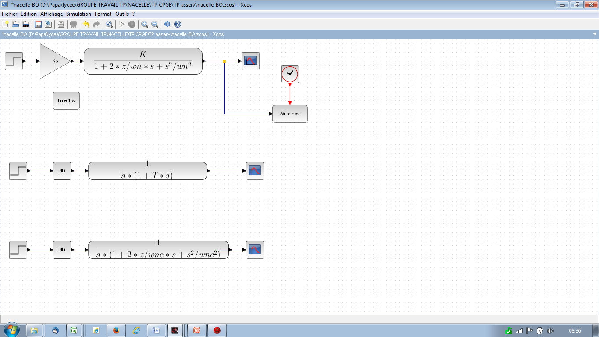

## Diagnostic des écarts

**Domaine de la simulation**

Résultat

**Solveur**

**calcul**

**Modélisation**

**Ecart**

**Domaine du labo**

Domaine de mesure

Réponse

**Produit industriel instrumenté**

*Q11- A l’aide des transferts de données sous Excel depuis le logiciel d’acquisition de mesure et depuis Scilab d‘autre part, tracer les courbes associées.*

*Comparer les (dépassements, pseudo pulsation, temps de réponse,…), diagnostiquer, évaluer les écarts et conclure sur la validité du modèle mis en place.*

**Tableaux des écarts**

|  |  |  |  |  |  |  |
| --- | --- | --- | --- | --- | --- | --- |
| **Objectif** | Valider un modèle de la boucle ouverte de l’axe de tangage de la Nacelle de drone asservi en position. | | | | | |
| **Paramètre représentatif** | Position en sortie | | | Flexibilité  (cahier des charges) | | plus ou moins 5% |
| **Caractérisation écart** | | | Allure, ordre de grandeurs | |  | |
|  | | Valeur | | |  | |

|  |  |  |  |
| --- | --- | --- | --- |
|  | | Plan d’action | Action à réaliser |
| **Modélisation** | Modèle de connaissance (issu de principes) | **Ajouter une loi** relative à un phénomène physique non pris en compte **Faire varier la valeur d’un paramètre** dans la simulation | Néant |
| Modèle de comportement (issu de mesures) | **Remettre en cause** les mesures (tableau suivant) **Remettre en cause** la modélisation des valeurs mesurées |  |
| Modèle de produit | **Remettre en cause** la modélisation de certaines interactions (liaisons,…) entre composants (ensembles de pièces,…) **Décomposer** certains ensembles pour analyser d’autres interactions  **Remettre en cause** les valeurs de paramètres (constructeur : inertie, masse, coefficients Ki,….) | Néant |
| Modèle de l’ environnement | **Remettre en cause** la frontière d’étude et inclure d’autres composants **Remettre en cause** la modélisation des interactions avec l’extérieur | Néant |
| Solveur | **Choisir** un solveur adapté (complexité, type d’étude : mécanique, automatique, RDM,…) | Néant |
| Domaine  de validité | **Remettre en cause** toutes les hypothèses  (linéaires, continus, invariants) |  |
| **Mesure** | Mesure | **Analyser la documentation** du capteur et de la chaine de mesure pour estimer l’incertitude de mesure. **Analyser la position** du capteur dans la chaine de mesure **Réaliser** l’**étalonnage**  de la chaine de mesure **Analyser le traitement de la mesure :** influence dela valeur de la fréquence d’échantillonnage, de la présence de filtres, de…  **Analyser l’affichage** : influence de la mise en place de moyennes, du nombre de points affichés, de l’échelle,… |  |
| Environnement recréé | **Imaginer et mettre en œuvre** une solution permettant de recréer au mieux les éventuelles interactions extérieures manquantes | Néant |
|  |
| Produit du laboratoire | **Vérifier si** la présence de capteurs a dégradé certaines performances du système  **Analyser le produi**t et conclure sur la réalité industrielle des solutions technologiques | Néant |
| Protocole | **Adapter** la manipulation au type de modélisation réalisée **Réaliser** plusieurs mesures |  |
| Operateur | **Répertorier et remédier** aux erreurs de manipulation, de lecture, d’interprétation,… |  |

|  |  |
| --- | --- |
| **Conclusion** |  |

*Q12- Finalement, le système Nacelle piloté en boucle ouverte permet après réglage du gain proportionnel à la valeur 1, de faire se déplacer l’axe de tangage (respectivement de roulis) de la valeur souhaitée imposée en entrée (ou consigne).*

*Montrer à l’aide d’une manipulation simple l’énorme inconvénient de piloter en Boucle Ouverte.*

# Conclusions

*Q13- Préciser en quelques lignes les démarches et éléments importants abordés dans ce TP.*

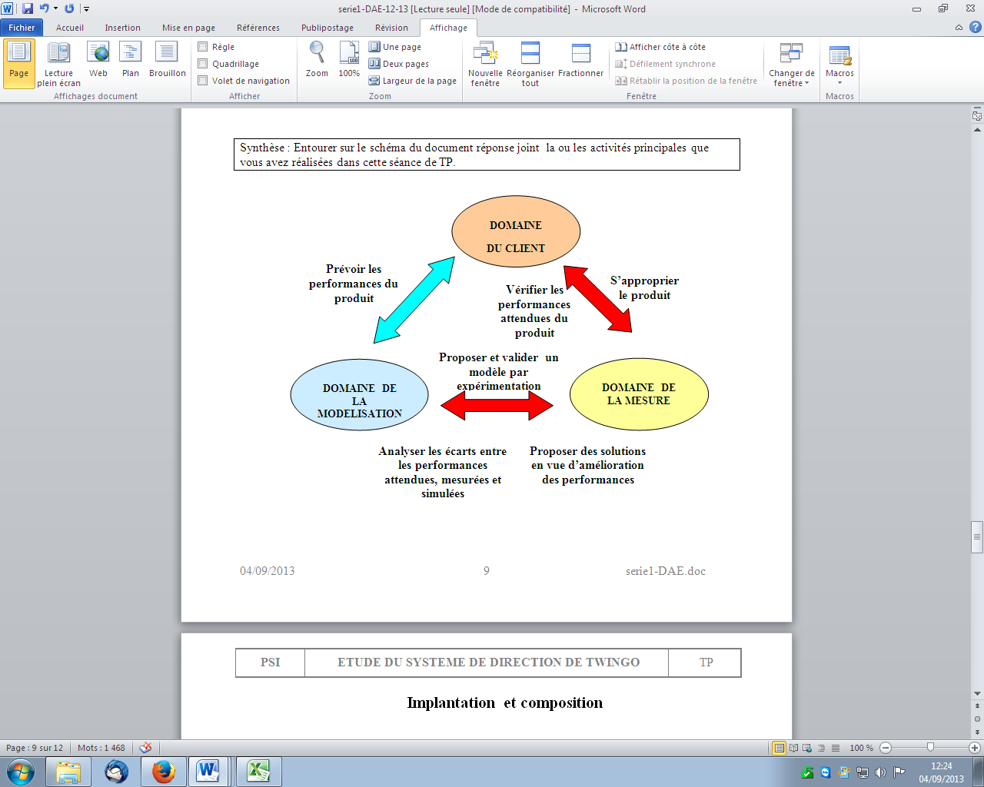

Annexe : Prise en main du logiciel

# Lancement du module de pilotage ("viewer")

Le lancement du module de pilotage est obtenu par un double clic sur le raccourci placé sur le bureau au moment de l’installation, ou par sélection dans le menu démarrer de **[Tous les programmes]**, **[Nacelle NC10 V1]**, et **[Nacelle NC10]**.

# Fenêtre principale

La fenêtre principale présente l’aspect ci-contre.

## Pilotage interactif

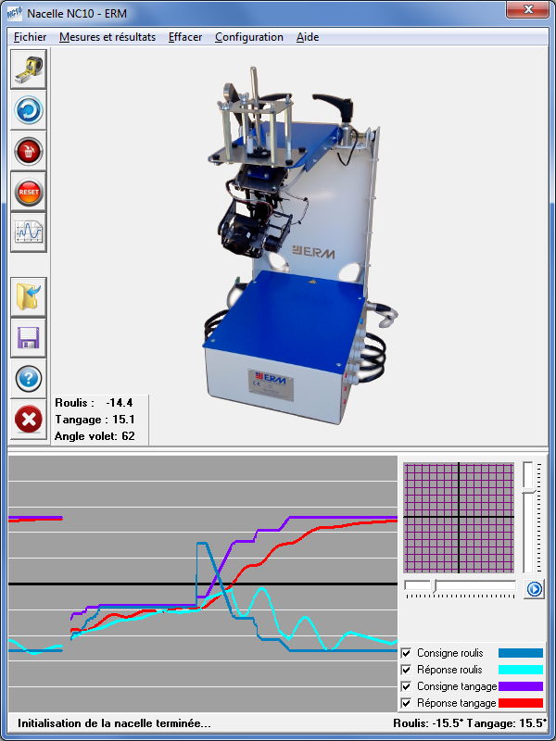

La partie inférieure propose une commande interactive de la nacelle par déplacement de la souris au-dessus d’une grille. Le pilotage est activé en cliquant sur le bouton  .

Dans ce mode de commande, les deux axes de la nacelle sont asservis en position.

Le déplacement du curseur au moyen de la souris dans la zone de la grille, tout en maintenant le bouton gauche enfoncé, définit les valeurs du roulis (axe horizontal) et du tangage (axe vertical), utilisées comme consigne pour les déplacements de la nacelle.

La fin de la phase de pilotage est obtenue au clavier par la touche **[Echap]** ou en cliquant sur .

## Barre d’outils

La barre d’outils située à gauche de la fenêtre offre les options suivantes :

|  |  |
| --- | --- |
|  | Mesures et résultats L’essentiel des fonctionnalités du kit Nacelle NC10 est accessible en cliquant sur ce premier bouton, qui permet la réalisation de mesures et la visualisation des résultats. |
|  | Calibration de la nacelle Provoque le calcul des valeurs de commande pour placer la nacelle en position de référence horizontale (offsets). |
|  | Effacer des mesures Permet la suppression d’une ou plusieurs mesures. |
|  | Remise à zéro Permet de supprimer toutes les mesures de la session en cours. |
|  | Editeur de courbes Permet la construction d’une courbe utilisée pour définir la loi d’entrée d’un mouvement, roulis ou tangage. |
|  | Ouvrir un fichier de mesures Permet de relire les résultats d’une série de mesures préalablement enregistrée. |
|  | Enregistrer les mesure en cours Permet d’enregistrer les résultats de la série de mesures en cours. |
|  | Aide en ligne... |
|  | Sortie de l'application |

# Fenêtre mesures

## Entrées standard

On accède à la page de mesures du kit nacelle en cliquant sur le premier bouton de la barre d’outils.

La liste déroulante au centre et en haut de la fiche propose les structures de commande :

* asservie,
* en boucle ouverte,
* ou directe des moteurs.

Le schéma affiché en arrière plan illustre la structure du système correspondant à ce choix.

La partie gauche de la fenêtre, **[Entrées standard]**, permet de choisir le schéma de commande par choix dans une liste déroulante, parmi les modèles suivants :

* Aucun : aucune consigne n’est envoyée à la nacelle ;
* Echelon ;
* Rampe ;
* Parabole ;
* Sinus ;
* Courbe

A chacun de ces choix correspondent des paramètres de commande définis dans les boites de saisie voisines (amplitude, pente, période, début du mouvement, durée…).

A chaque fois que la structure de commande choisie comporte un asservissement, les coefficients du **correcteur PID** associé apparaissent en cliquant sur le bouton représentant ce correcteur sur le schéma-bloc, et leurs valeurs peuvent être modifiées.

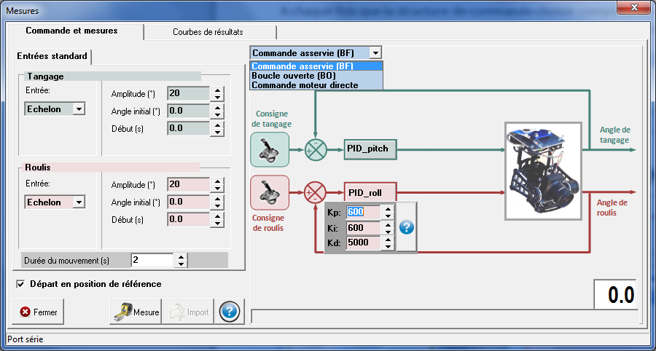

Choix de la commande

Paramètres d’entrée

Correcteur PID

La mesure est activée en cliquant sur le bouton **[Mesure]**.

L’afficheur en bas à droite de la fenêtre décompte le temps restant, de la phase de mise en position de référence si la case associée est cochée, puis de la phase de commande proprement dite.

Une fois la commande terminée, les résultats sont sauvegardés en cliquant sur le bouton **[Import]**.

# Fenêtre courbes de résultats

Le deuxième onglet supérieur donne accès à la page de consultation des résultats. Elle présente l’aspect ci-dessous :

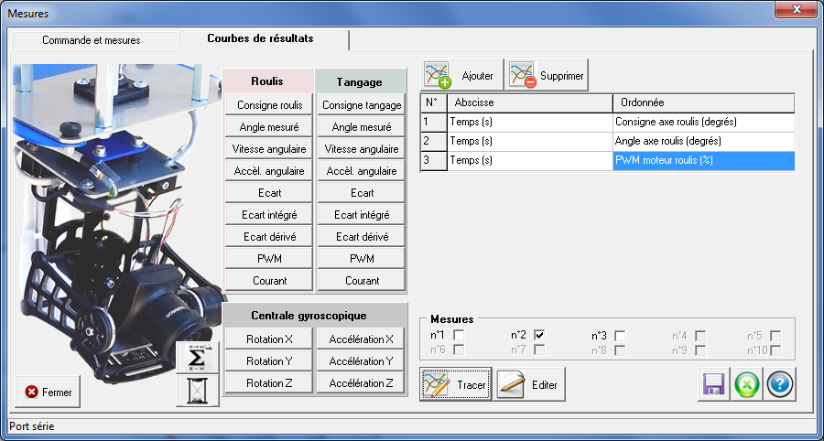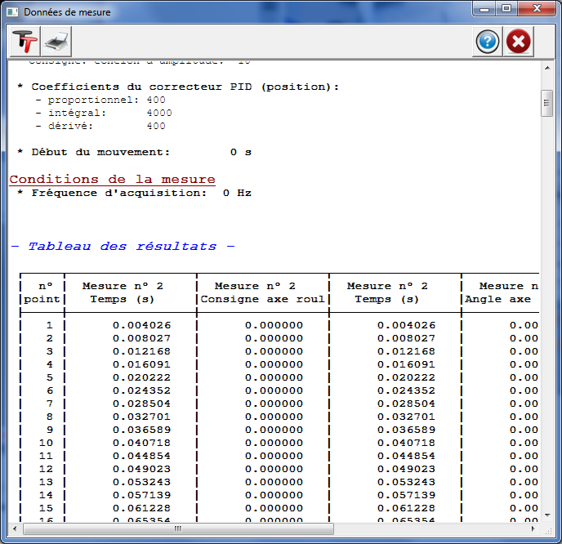

Tracé des courbes

Edition numérique

Choix des paramètres

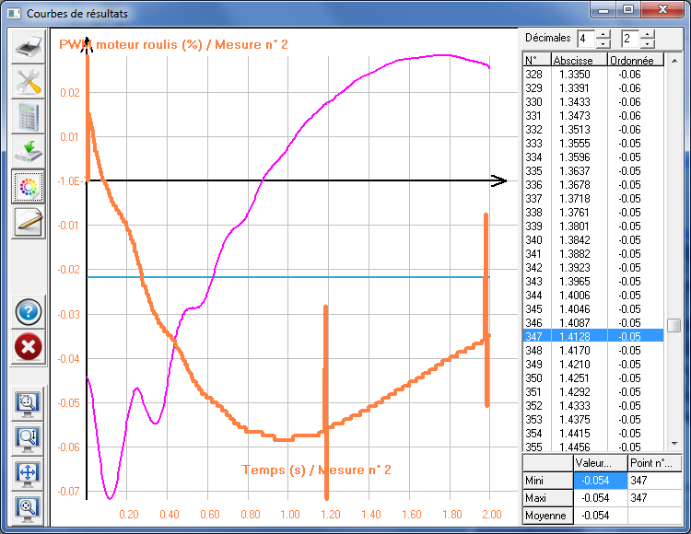

**Utilisation :**

* un clic sur le bouton **[Ajouter]** permet d’ajouter une courbe à la sélection figurant dans le tableau de la partie droite de la fenêtre ;
* abscisse et ordonnée sont ensuite choisies en sélectionnant les "capteurs" situés dans la partie gauche, et correspondant aux deux mouvements de la nacelle, roulis et tangage ;
* parmi les mesures importées, sélectionner celles qui doivent être affichées en cochant les cases appropriées de la zone **[Mesures]** ;
* afficher les courbes en cliquant sur le bouton **[Tracer]** ou afficher les tableaux de valeurs en cliquant sur **[Editer]**.

# INDENTIFICATION DES CONSTITUANTS DE NC10

## Le système

## DSC09303

Face tangage

Face roulis

Moteur tangage

Moteur roulis

Poignée de serrage

Potentiomètre de recopie de la position angulaire

Caméra (NC15)

Indicateur visuel de la position angulaire

Système de manipulation de la nacelle par manche

Poignée de serrage

Commande moteur roulis

externe (vers le haut) interne (vers le bas)

Raccordement pour pilotage externe (NC09)

Mesure de courant sur chaque phase moteur roulis

Raccordement moteur roulis (W1)

Mesure de la tension entre phases du moteur roulis

**Face gauche (roulis) :**

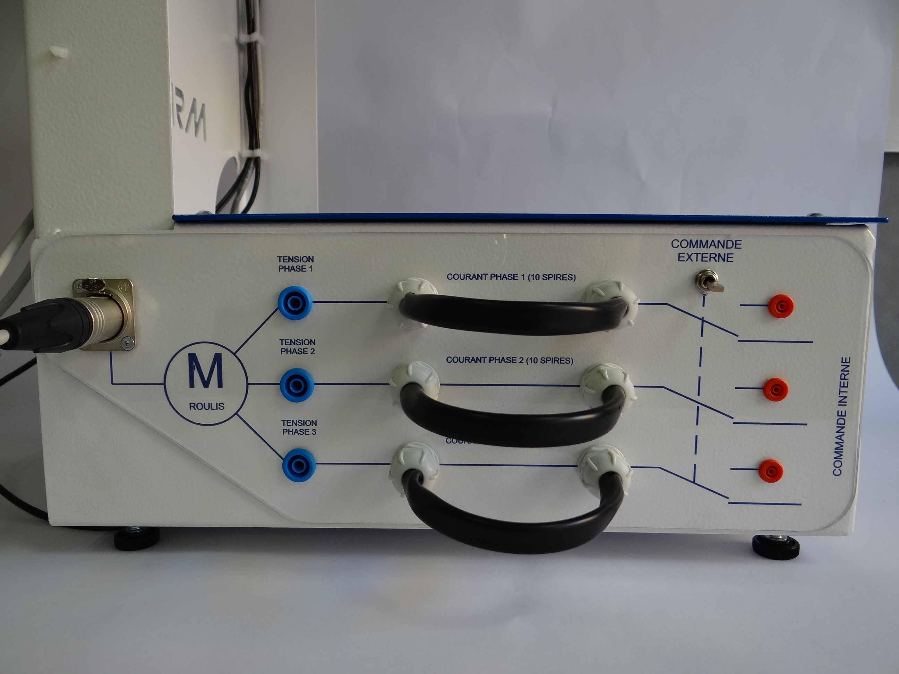

Commande moteur tangage

externe (vers le haut) interne (vers le bas)

Raccordement pour pilotage externe (NC09)

Mesure de courant sur chaque phase moteur tangage

Raccordement moteur tangage (W2)

Mesure de la tension entre phases du moteur tangage

**Face droite (tangage) :**

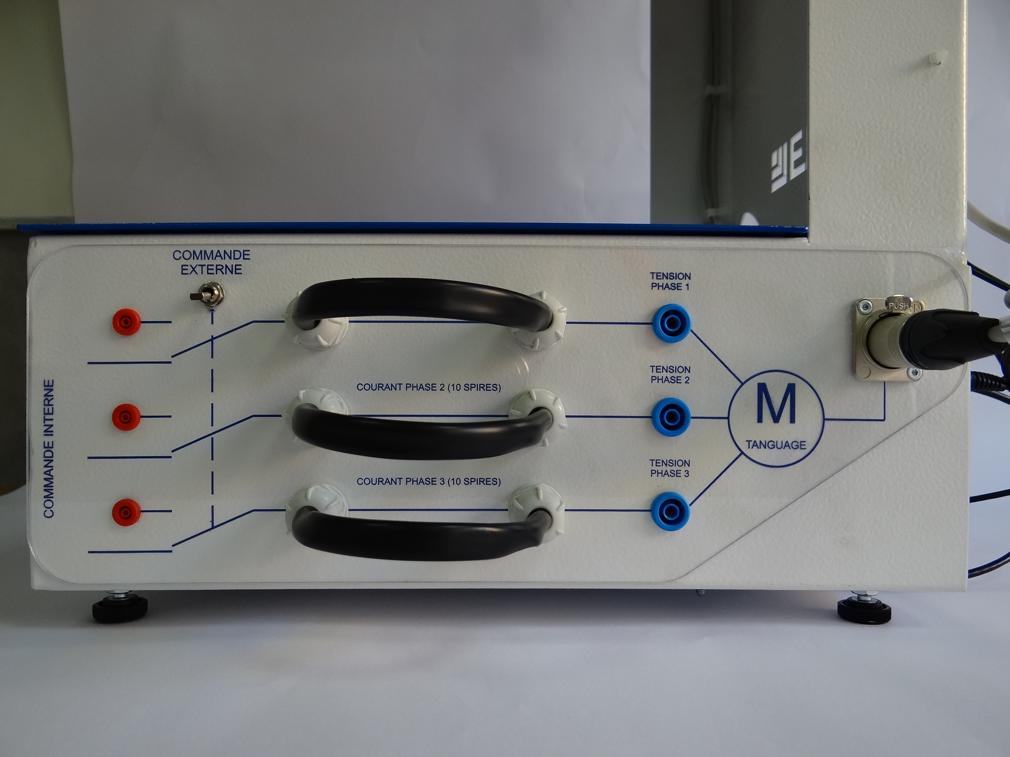

# CHAINE D’INFORMATION - CHAINE D’ENERGIE

## Description de la chaîne d’énergie.

Energie

électrique

**MO : caméra mal orientée**

DISTRIBUER

Micro-controleur

CONVERTIR

Moteur brushless de roulis

ALIMENTER

Batterie

AGIR

Nacelle

(Ensemble de 3 corps)

**Caméra en**

**orientation**

**stabilisée**

Energie

électrique

DISTRIBUER

Micro-controleur

CONVERTIR

Moteur Brushless de tangage

Energie

électrique

Energie

électrique

Energie

mécanique

de rotation

Energie

mécanique

de rotation

## Description de la chaîne d’information

Energie électrique de commande

TRAITER

Carte Arduino

COMMUNIQUER

Connectique

PC

ACQUERIR

CAPTEUR

Centrale Inertielle

**Informations issues de l’effecteur: corps nacelle3**

**Ordres**

# OUTILS DE DESCRIPTION SYSML

## Diagramme des exigences :

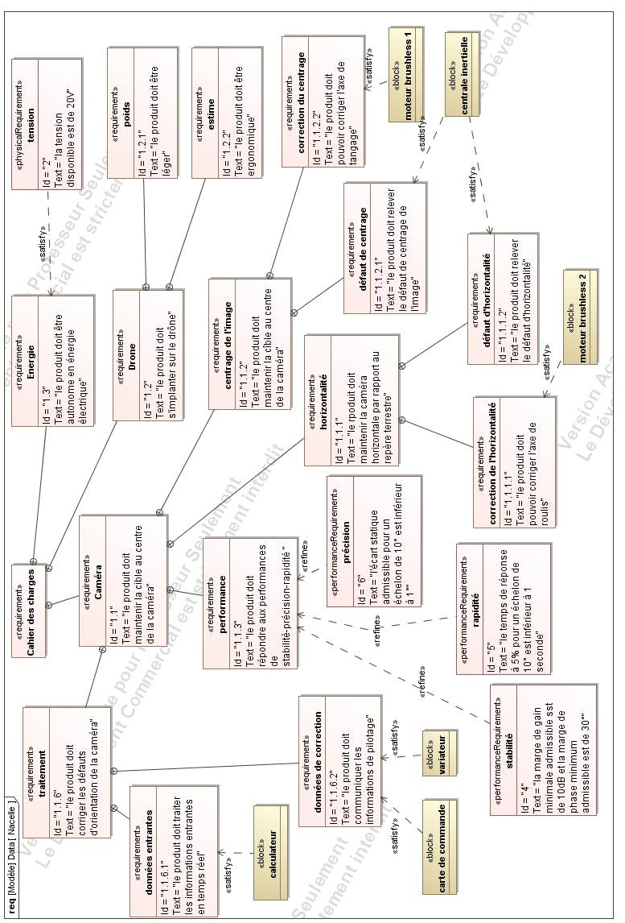

## Diagramme de définition des blocs (avec l’option caméra):

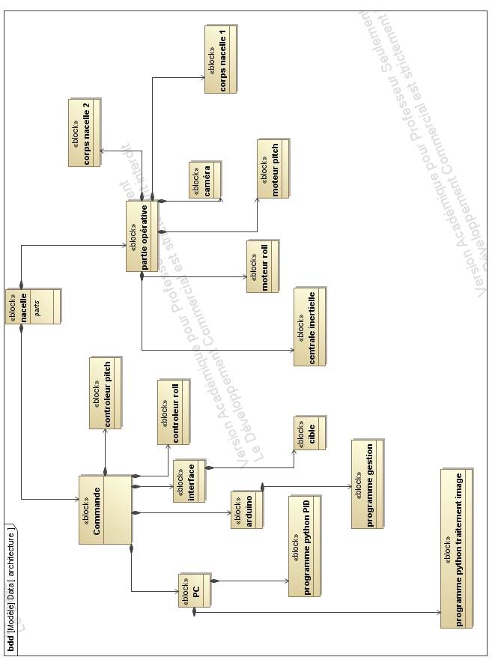

## Diagramme des blocs internes (avec l’option caméra) :

Diagramme IDB de la nacelle

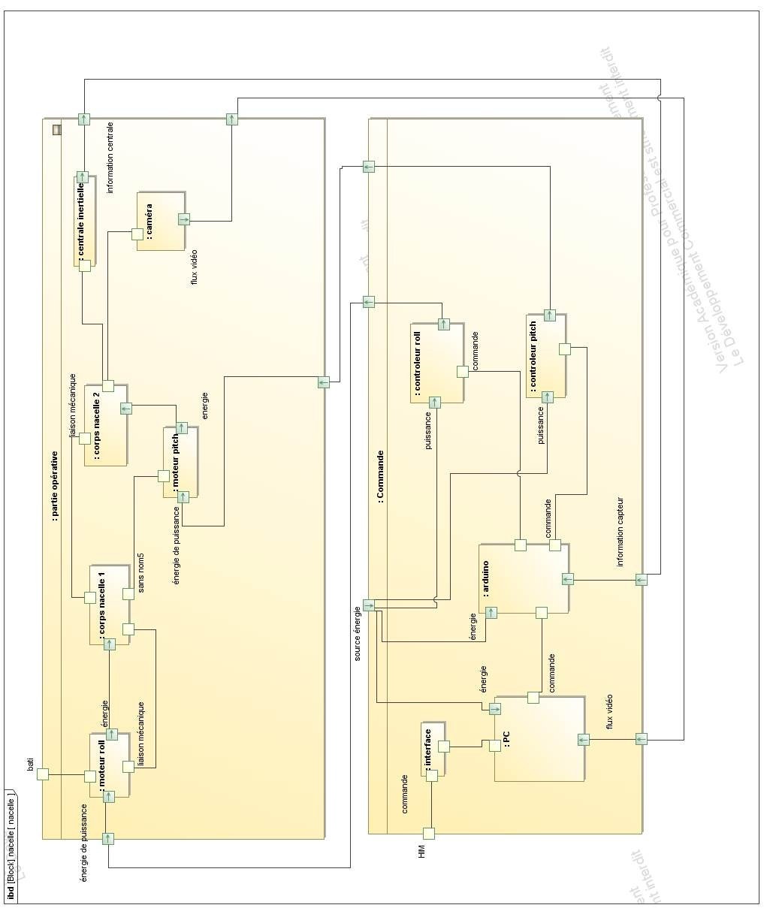

Diagramme IDB de la commande

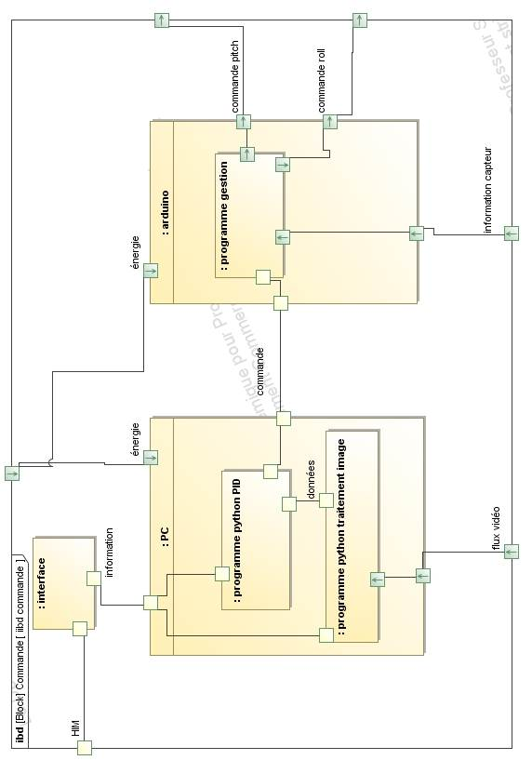

## Diagramme de séquence (avec l’option caméra) :

